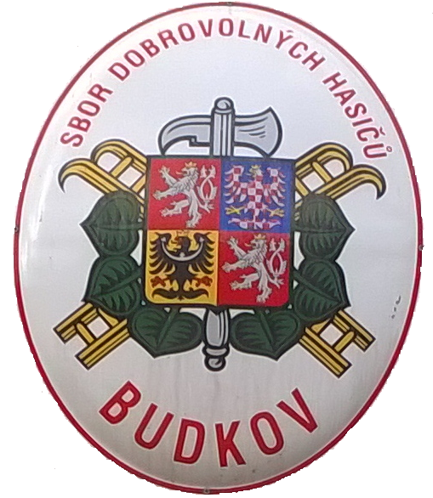

Vás srdečně zve na oslavu

**90. výročí založení sboru,**

která se uskuteční

**15. června 2024**

*∙ zahájení v 15.00 hod u hasičské zbrojnice*

*∙ následně přesun k hospodě*

*∙ bohaté občerstvení a hudba zajištěno*